Mẫu: 05/SK
(Kèm theo Quyết định số 2890/QĐ-CT ngày 25 tháng 8 năm 2025 của Cục Thuế)
THUẾ TỈNH CÀ MAU  THUẾ CƠ SỞ 6 TỈNH CÀ MAU | CỘNG HÒA XÃ HỘI CHỦ NGHĨA VIỆT NAM  Độc lập - Tự do - Hạnh phúc
BÁO CÁO MÔ TẢ SÁNG KIẾN

1. Tên sáng kiến:
Giải pháp phần mềm ứng dụng nâng cao hiệu quả công tác quản lý thuế trên địa bàn tỉnh Cà Mau
2. Họ và tên tác giả sáng kiến, chức danh, trình độ chuyên môn:
……………………………………………………………………………...
Hoặc nhóm tác giả:
TT | Họ và tên | Đơn vị công tác | Chức danh | Trình độ chuyên môn | Tỷ lệ % đóng góp và nội dung đóng góp vào việc tạo ra sáng kiến của các đồng tác giả sáng kiến
1 | Chung Long Hưng | Thuế cơ sở 6 tỉnh Cà Mau | Phó Tổ trưởng Tổ Nghiệp vụ, dự toán, pháp chế | Thạc sĩ Quản lý kinh tế | 34%
2 | Trịnh Minh Trí | Thuế cơ sở 6 tỉnh Cà Mau | Chuyên viên Tổ Nghiệp vụ, dự toán, pháp chế | Kỹ sư Khoa học máy tính | 33%
3 | Trần Đoàn Thanh Vị | Thuế cơ sở 6 tỉnh Cà Mau | Chuyên viên Tổ Nghiệp vụ, dự toán, pháp chế | Kỹ sư tin học | 33%
3. Lĩnh vực áp dụng:
Ứng dụng công nghệ thông tin.
4. Mô tả sáng kiến:
a. Khái quát đặc điểm, tình hình trước khi có sáng kiến:
Trước khi áp dụng sáng kiến, các hoạt động nghiệp vụ tại đơn vị như lập biểu mẫu, gửi thông báo và tổng hợp số liệu báo cáo thuế,… chủ yếu được thực hiện bằng phương pháp thủ công hoặc sử dụng các công cụ rời rạc như Excel, Word và văn bản giấy. Cụ thể:
- Lập biểu mẫu: Công chức phải nhập liệu nhiều lần trên Excel hoặc Word, sao chép thông tin thủ công từ nhiều nguồn khác nhau. Dễ dẫn đến nhầm lẫn, sai sót số liệu, mất thời gian rà soát và chỉnh sửa.
- Gửi thông báo, thư mời: Chủ yếu thực hiện bằng văn bản giấy hoặc gửi email rời rạc, không có hệ thống theo dõi tập trung. Khi cần kiểm tra lại lịch sử hoặc nội dung thông báo, thư mời phải mất nhiều thời gian tìm kiếm.
- Tổng hợp báo cáo thuế: Quá trình tổng hợp phải dựa vào nhiều bảng biểu, nhiều loại tờ khai khác nhau, không liên kết dữ liệu, thiếu tính đồng bộ. Số liệu báo cáo thường bị trùng lặp, chênh lệch và khó kiểm chứng.
Cách làm này tuy quen thuộc và dễ thực hiện nhưng bộc lộ nhiều hạn chế như:
- Mất nhiều thời gian cho việc tìm kiếm, nhập liệu và tổng hợp số liệu.
- Dễ xảy ra sai sót, thiếu tính chính xác và khó kiểm soát.
- Thiếu tính đồng bộ, dữ liệu phân tán, gây khó khăn trong việc khai thác, sử dụng.
- Công việc lặp đi lặp lại dễ gây cảm giác nhàm chán, không khoa học. Chưa đáp ứng yêu cầu cải cách, hiện đại hóa ngành Thuế, đặc biệt trong bối cảnh số lượng hồ sơ, tờ khai và báo cáo ngày càng lớn, yêu cầu phục vụ lãnh đạo và người nộp thuế ngày càng cao.
Thực tế trên đặt ra yêu cầu cần có một giải pháp mới mang tính tích hợp, đồng bộ và tự động hóa, nhằm khắc phục những hạn chế của phương pháp cũ, nâng cao hiệu quả công tác quản lý thuế, giảm tải cho công chức và góp phần phục vụ người nộp thuế ngày càng tốt hơn.
b. Nội dung sáng kiến:
Để nâng cao hiệu quả thực hiện công việc, nhóm tác giả đã nghiên cứu thiết kế, xây dựng và triển khai ứng dụng nội bộ tích hợp đa chức năng - ứng dụng Web hỗ trợ công tác quản lý thuế phù hợp với điều kiện hạ tầng và nhu cầu thực tiễn tại đơn vị.
Công nghệ sử dụng:
- Ngôn ngữ lập trình: PHP, JavaScript.
- Thư viện (framework): jQuery, Bootstrap.
- Cơ sở dữ liệu: MySQL.
- Giao diện: thân thiện, dễ sử dụng với trình duyệt Chrome/Firefox/Edge.
- Mô hình triển khai: Máy chủ – Máy trạm (Client – Server), máy chủ và máy trạm được kết nối với nhau qua mạng nội bộ.
⁕ Cách thức thực hiện sáng kiến:
Khảo sát nhu cầu thực tế tại đơn vị, phân tích các vướng mắc còn hạn chế trong quá trình thực hiện công việc chuyên môn.
Thiết kế hệ thống với cấu trúc mở, lập trình bằng ngôn ngữ PHP, kết hợp jQuery cho xử lý tương tác và Bootstrap cho giao diện, bảo đảm tính thân thiện, dễ sử dụng.
Xây dựng cơ sở dữ liệu tập trung từ các nguồn như TMS, hệ thống Thuế điện tử (http://thuedientu.tct.vn/), HTKK,…, cập nhật đầy đủ các danh mục quản lý thuế thường xuyên sử dụng.
Phát triển từng phân hệ chức năng: Danh mục, Lập biểu mẫu, Thông báo Email và Báo cáo. Mỗi phân hệ được kiểm thử độc lập trước khi tích hợp vào hệ thống chung.
Triển khai chạy thử nghiệm trong phạm vi hẹp tại bộ phận chuyên môn.
Tiếp nhận phản hồi của công chức sử dụng để điều chỉnh, tối ưu.
Đưa vào vận hành chính thức, áp dụng rộng rãi trong toàn đơn vị.
Bảo trì, nâng cấp định kỳ, bổ sung thêm các mẫu biểu hoặc chức năng mới phù hợp với quy định pháp luật và yêu cầu thực tiễn.
⁕ Các chức năng chính của ứng dụng:
Danh mục: Tích hợp và cập nhật thường xuyên các danh mục phục vụ quản lý thuế như mã chương, mã tiểu mục, mã ngành kinh tế, mã hồ sơ… Giúp cán bộ tra cứu nhanh chóng, giảm thiểu nhầm lẫn, thay thế cho việc dò tìm thủ công từ văn bản giấy hoặc các tệp Excel rời rạc.
Lập mẫu biểu: Cung cấp công cụ lập các mẫu biểu thường dùng đúng chuẩn quy định, hệ thống sẽ tự động điền vào mẫu các thông tin cần thiết nhằm giảm tối đa khả năng sai sót. Hiện đã triển khai mẫu Giấy nộp tiền, Đề nghị chấm dứt hiệu lực mã số thuế (Mẫu 24-ĐK-TCT). Có khả năng mở rộng để bổ sung nhiều mẫu biểu khác theo yêu cầu thực tiễn, bảo đảm tính linh hoạt.
Thông báo Email: Tự động gửi Email nhắc nhở người nộp thuế về nghĩa vụ nộp tờ khai, báo cáo thuế. Cho phép tùy chỉnh nội dung và hình thức thông báo, bảo đảm vừa đúng quy định vừa phù hợp đặc thù từng trường hợp. Có chức năng báo cáo số lượng Email đã gửi.
Chức năng Báo cáo, thống kê:
Đây là chức năng hỗ trợ cán bộ thuế trong việc xử lý, tổng hợp và trình bày số liệu một cách tự động, chính xác.
- Nguồn dữ liệu đầu vào:
Ứng dụng cho phép trích xuất dữ liệu trực tiếp từ tệp tờ khai điện tử định dạng XML (.xml) hoặc từ các nguồn khác (TMS, Excel, cơ sở dữ liệu nội bộ…) để bảo đảm tính toàn diện.
- Quy trình xử lý:
Sau khi tiếp nhận dữ liệu, hệ thống sẽ tự động đọc, phân tích và chuẩn hóa thông tin (ví dụ: số liệu về thuế Giá trị gia tăng, thuế Thu nhập doanh nghiệp, phí, lệ phí…).
Các thông tin từ nhiều tờ khai khác nhau sẽ được tổng hợp, đối chiếu và thống kê theo tiêu chí do người sử dụng lựa chọn (theo thời gian, theo sắc thuế,…).
- Kết quả đầu ra:
+ Báo cáo giảm thuế Giá trị gia tăng (GTGT).
+ Báo cáo thuế Thu nhập doanh nghiệp (TNDN).
+ Báo cáo tài chính.
+ Báo cáo phí, lệ phí.
+ Báo cáo tình hình thực hiện thủ tục hành chính thuế.
+ Bảng điều khiển (Dashboard), biểu đồ thể hiện xu hướng dữ liệu.
+ Các báo cáo được trình bày theo biểu mẫu thống nhất, đúng quy định, đồng thời có thể xuất ra nhiều định dạng (Word, Excel, PDF) phục vụ yêu cầu khác nhau.
⁕ Tính mới và khác biệt:
Ứng dụng do nhóm tác giả trực tiếp nghiên cứu và phát triển, không sử dụng mã nguồn thương mại, hoàn toàn không trùng lặp với các phần mềm hiện có của ngành Thuế.
Khả năng tùy biến cao, phù hợp đặc thù quản lý tại cơ sở, có thể mở rộng thêm nhiều tính năng mới khi cần.
Tích hợp nhiều chức năng trên cùng một nền tảng, giúp khắc phục những hạn chế của phương pháp cũ vốn rời rạc và thủ công.
Tạo ra một công cụ quản lý đồng bộ – khoa học – tiết kiệm thời gian và nhân lực, góp phần hiện đại hóa công tác quản lý thuế tại đơn vị.
* Phương hướng phát triển, mở rộng:
1. Bổ sung thêm các danh mục và biểu mẫu cần thiết cho công việc tại đơn vị.
2. Tích hợp trí tuệ nhân tạo (AI) trong phân tích dữ liệu tài chính của người nộp thuế, phát hiện sớm các dấu hiệu rủi ro, bất thường trong doanh thu, chi phí, lợi nhuận hỗ trợ lãnh đạo và cán bộ nghiệp vụ trong công tác quản lý, thanh tra, kiểm tra thuế.
3. Tự động đối chiếu số liệu giữa tờ khai thuế Giá trị gia tăng (GTGT) và hóa đơn điện tử nhằm phát hiện và cảnh báo các trường hợp khai sai, kê khai thiếu hoặc chênh lệch lớn giữa doanh thu, thuế đầu ra – đầu vào.
4. Bổ sung chức năng theo dõi tiến độ thu Ngân sách Nhà nước (NSNN) và lập dự toán thu: cập nhật dữ liệu thu ngân sách theo thời gian thực từ TMS. Cho phép theo dõi tiến độ thực hiện dự toán thu, so sánh cùng kỳ, hiển thị trực quan bằng biểu đồ. Tích hợp công cụ lập dự toán thu NSNN tự động, dựa trên dữ liệu lịch sử và các chỉ tiêu kinh tế – xã hội, giúp nâng cao chất lượng công tác dự báo và điều hành thu ngân sách.
5. Bổ sung chức năng quản lý văn bản điện tử: cho phép người dùng đăng nhập qua tài khoản cá nhân/chữ ký số ngành Thuế, bảo đảm an toàn dữ liệu. Lưu trữ hồ sơ, văn bản dưới dạng điện tử. Hỗ trợ ký số các văn bản phát hành nội bộ giúp quy trình hoàn toàn số hóa.
c. Hiệu quả và phạm vi áp dụng của sáng kiến, giải pháp:
⁕ Đối tượng hướng đến của sáng kiến:
Công chức thuế.
⁕ Hiệu quả kinh tế:
Việc triển khai ứng dụng đã giúp giảm thiểu tối đa thời gian xử lý dữ liệu thủ công, đặc biệt trong các khâu lập biểu mẫu và tổng hợp báo cáo. Thay vì nhập liệu và tổng hợp bằng Excel rời rạc, công chức chỉ cần thao tác trên hệ thống để có ngay kết quả chính xác. Điều này góp phần tăng năng suất công việc.
Sau hơn 10 tháng triển khai, hệ thống đã hỗ trợ xử lý giúp giảm tải đáng kể khối lượng công việc, rút ngắn 60% - 70% thời gian so với thực hiện công việc thủ công (đặc biệt khi cần tổng hợp số liệu báo cáo), 100% cán bộ đánh giá ứng dụng hiệu quả, dễ sử dụng. Góp phần làm việc khoa học và chuyên nghiệp hơn, tạo điều kiện tập trung vào các nhiệm vụ chuyên môn quan trọng khác.
Ngoài ra, ứng dụng còn giúp tiết kiệm chi phí in ấn, lưu trữ giấy tờ. Số liệu báo cáo được tổng hợp nhanh chóng, chính xác, hỗ trợ lãnh đạo đưa ra quyết định kịp thời, đúng hướng.
⁕ Hiệu quả xã hội:
Sáng kiến góp phần tích cực vào quá trình cải cách thủ tục hành chính thuế, nâng cao chất lượng phục vụ người nộp thuế theo hướng nhanh gọn, hiện đại. Người nộp thuế được thông tin kịp thời thông qua hệ thống Email, hạn chế tình trạng chậm trễ trong việc nộp hồ sơ khai thuế, từ đó nâng cao ý thức tuân thủ pháp luật thuế.
⁕ Khả năng nhân rộng:
Ứng dụng được thiết kế theo mô hình máy chủ – máy trạm, trong đó mã nguồn và dữ liệu ứng dụng được lưu trữ tập trung tại máy chủ, bảo đảm an toàn, bảo mật thông tin, đồng thời thuận lợi cho việc quản lý, dễ dàng nâng cấp, bổ sung thêm chức năng mới theo yêu cầu thực tế. Người sử dụng chỉ cần dùng máy trạm được kết nối mạng nội bộ là có thể truy cập và khai thác hiệu quả hệ thống, không phụ thuộc vào việc cài đặt phức tạp trên từng máy tính cá nhân. Do vậy, ngoài việc áp dụng hiệu quả tại đơn vị, sáng kiến hoàn toàn có thể triển khai cho các đơn vị thuế cơ sở khác thuộc Thuế tỉnh Cà Mau.
5. Hội đồng cơ sở đã xét công nhận sáng kiến: Quyết định số 1109/QĐ-CMA ngày 23 tháng 10 năm 2025 của Thuế tỉnh Cà Mau.
6. Thời gian áp dụng: Từ ngày 01 tháng 01 năm 2025 đến nay.

THỦ TRƯỞNG ĐƠN VỊ  Đào Văn An | Hòa Bình, ngày 27 tháng 10 năm 2025  TÁC GIẢ SÁNG KIẾN  Chung Long Hưng
ĐỒNG TÁC GIẢ SÁNG KIẾN

Trần Đoàn Thanh Vị

Trịnh Minh Trí

TÀI LIỆU MINH CHỨNG SÁNG KIẾN
GIẢI PHÁP PHẦN MỀM ỨNG DỤNG NÂNG CAO HIỆU QUẢ CÔNG TÁC QUẢN LÝ THUẾ TRÊN ĐỊA BÀN QUẢN LÝ

⁕ Yêu cầu kỹ thuật: Ứng dụng được cài đặt trên một máy chủ. Tại máy tính cá nhân, người dùng truy cập vào địa chỉ máy chủ đã biết trên trình duyệt trên máy tính của mình (Ví dụ: http://thongke.web/)

1. Giao diện Trang chủ của ứng dụng
Giao diện chung của ứng dụng được thiết kế với phông nền trắng tươi sáng. Thanh tiêu đề nằm trên cùng với Biểu trưng ngành Thuế và Tên đơn vị bên trái, góc phải có các nút điều hướng: Trang chủ và Danh mục.
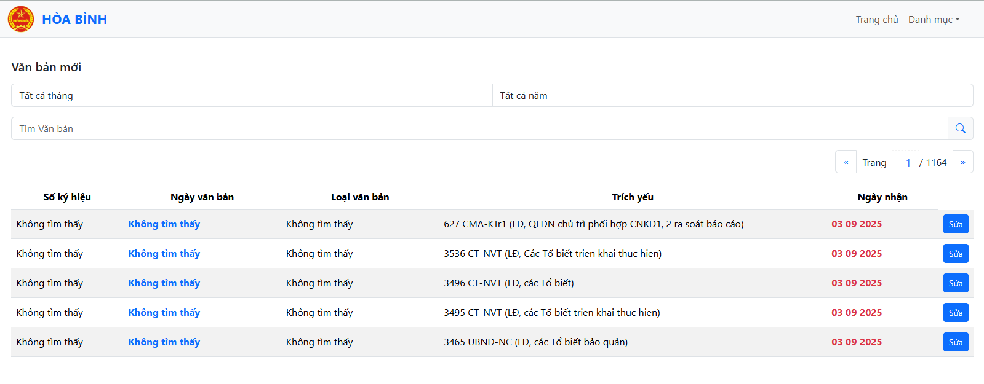

Hình 1.1 Giao diện trang chủ
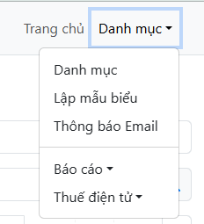

Hình 1.2 Chọn Danh mục từ Trình đơn

2. Giao diện chức năng Danh mục
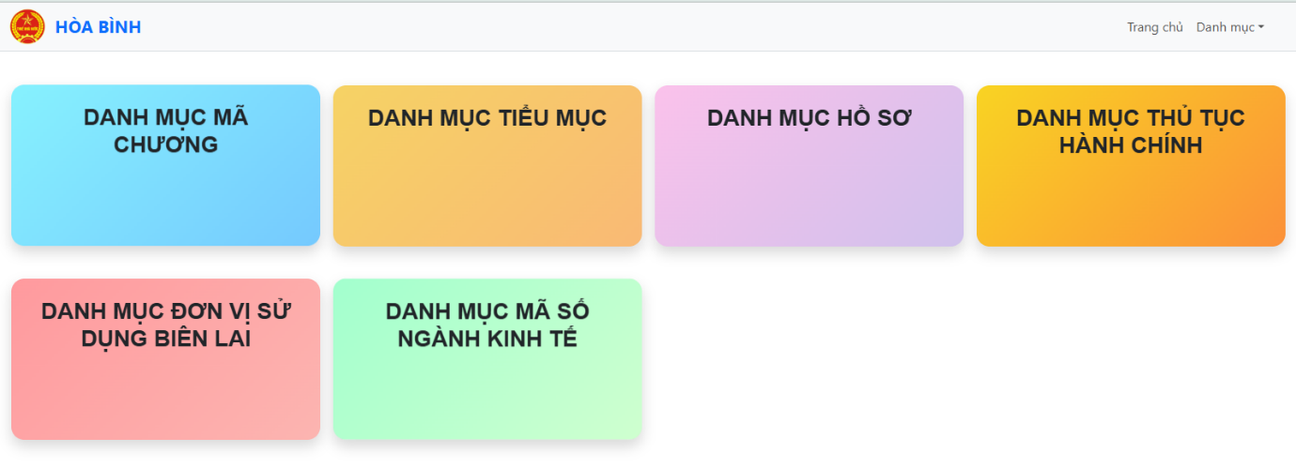

Hình 2.1 Giao diện chức năng Danh mục
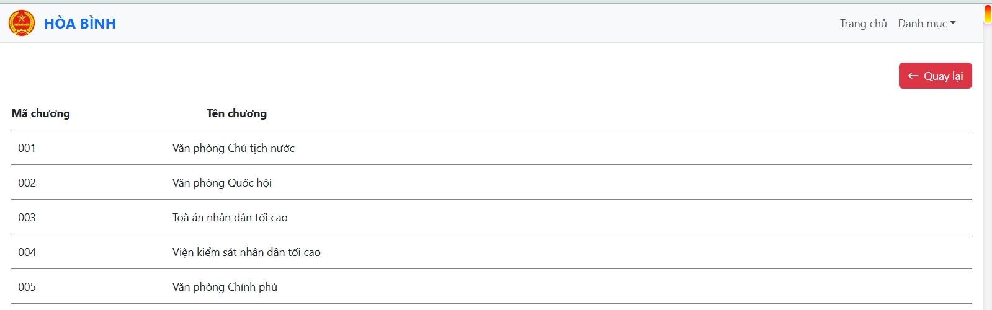

Hình 2.2 Giao diện Danh mục Mã chương

3. Giao diện chức năng Lập mẫu biểu
Chức năng Lập mẫu biểu tự động điền thông tin nguời nộp thuế từ cơ sở dữ liệu của ứng dụng vào mẫu được chọn sẵn.
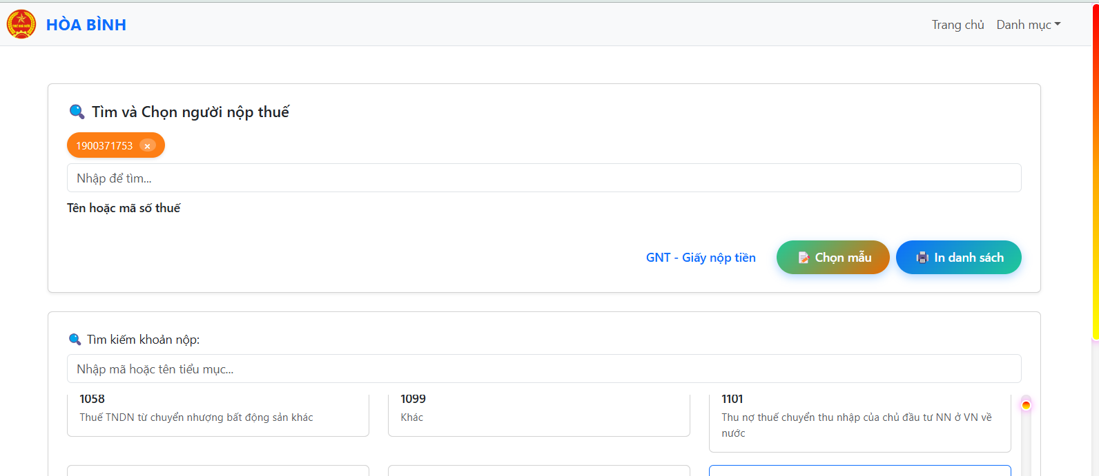

Hình 3.1 Giao diện chức năng Lập mẫu biểu

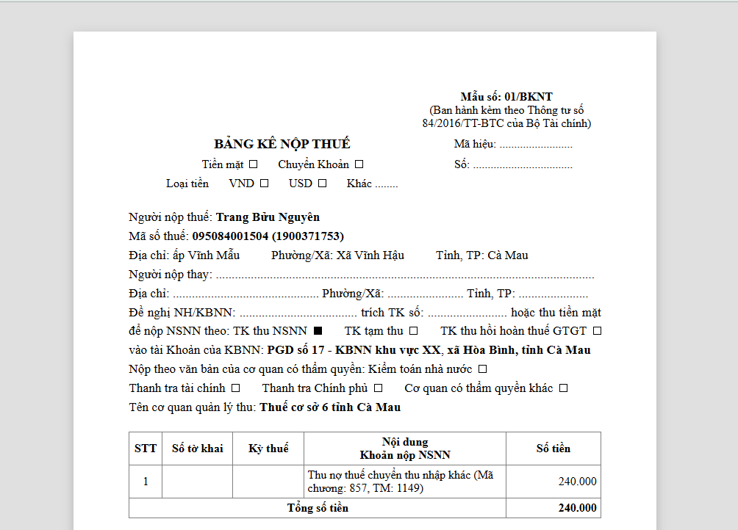

Hình 3.2 Hình ảnh mẫu Giấy nộp tiền được tạo bởi ứng dụng

4. Giao diện chức năng Thông báo Email
Chức năng Thông báo Email với danh sách các đơn vị nhận thông báo được lấy từ Danh mục đơn vị sử dụng biên lai (Hình 2.1). Địa chỉ Email nhận thông báo có thể được chỉnh sửa trực tiếp trên bảng dữ liệu.
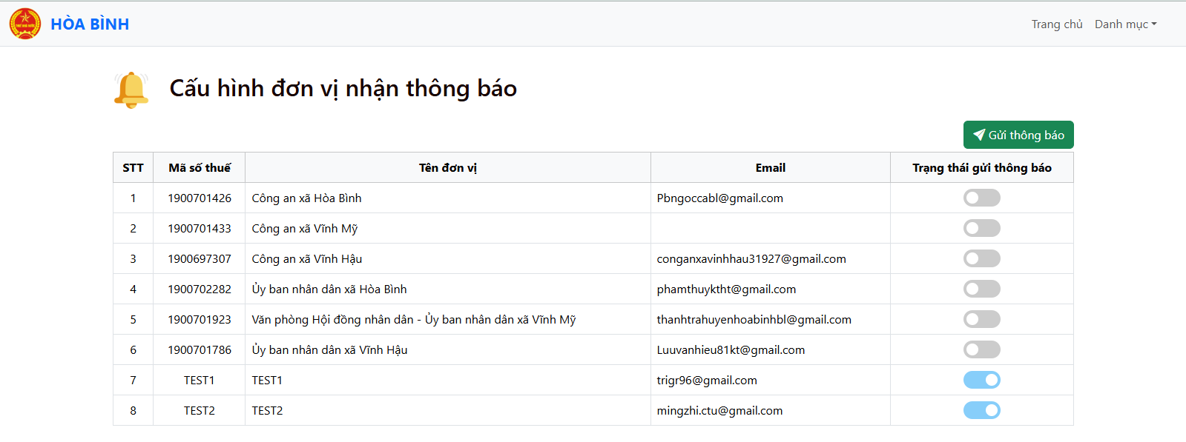

Hình 4.1 Hình ảnh chức năng Thông báo Email

5. Giao diện chức năng Báo cáo, thống kê
Tùy vào loại báo cáo được chọn giao diện sẽ hiển thị theo thiết kế phù hợp.
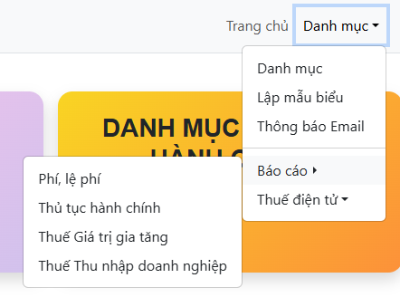  Hình 5.1 Chọn loại báo cáo | 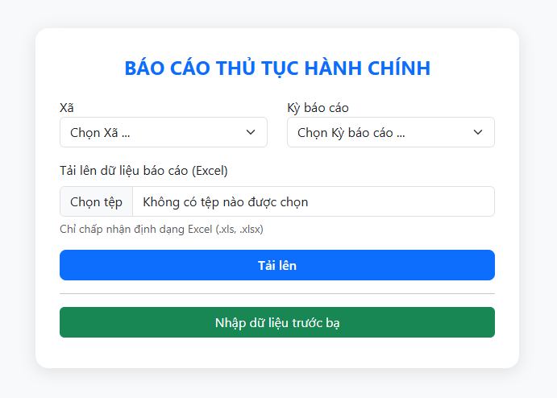  Hình 5.2 Báo cáo thủ tục hành chính

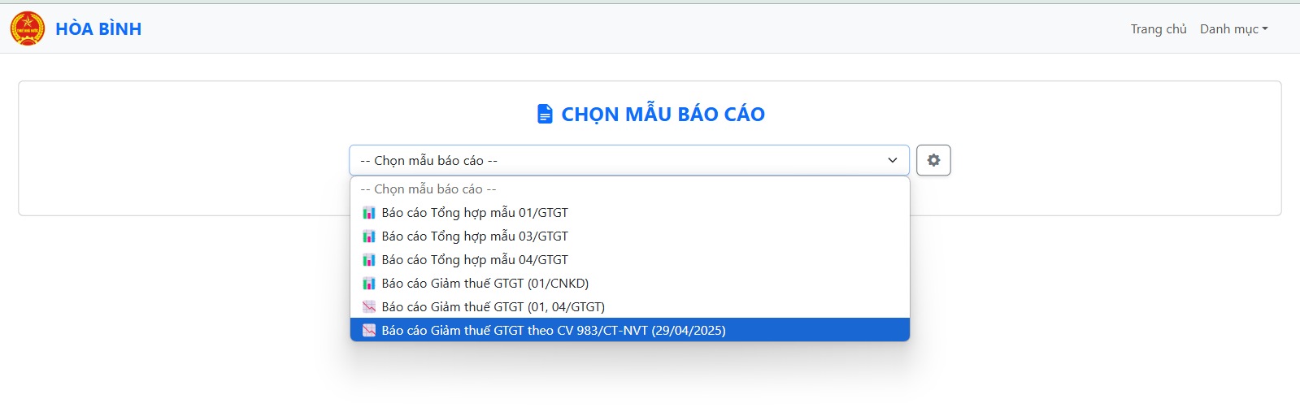

Hình 5.3 Giao diện Báo cáo Thuế Giá trị gia tăng
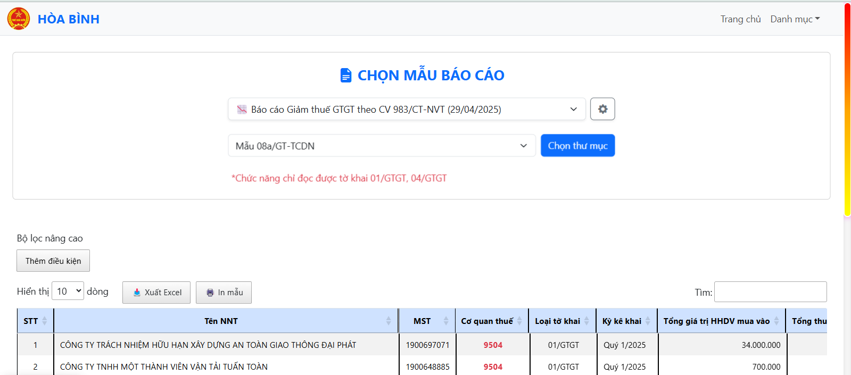

Hình 5.4 Hình ảnh bảng dữ liệu đọc từ tờ khai

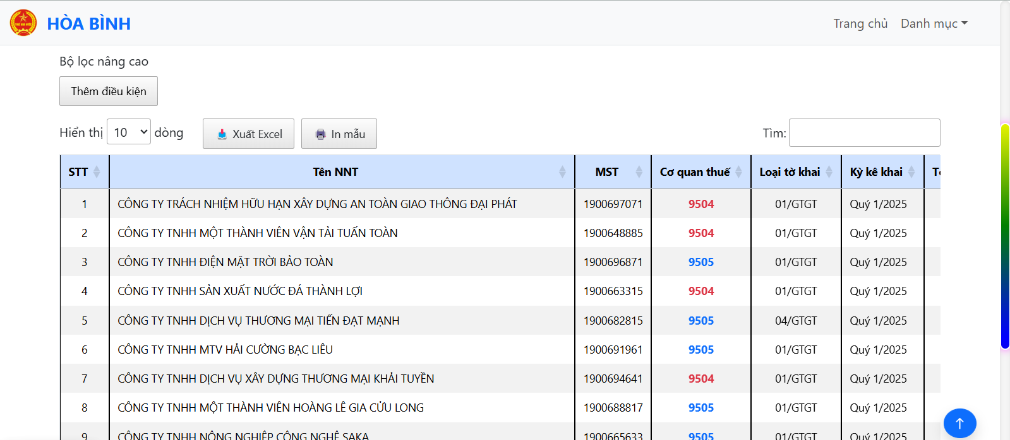

Hình 5.5 Hình ảnh bảng dữ liệu đọc từ tờ khai

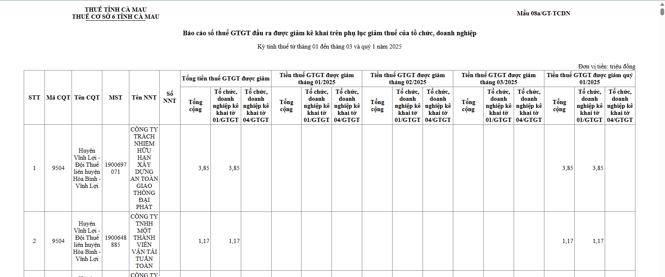

Hình 5.6 Mẫu báo cáo được tạo khi nhấn vào nút In mẫu

